**Выполнила Лапицкая Д.С.**

**д/з №3 Заведение дефектов.**

Для предмета, тестируемого в д/з№1, найти (придумать) и описать три дефекта.

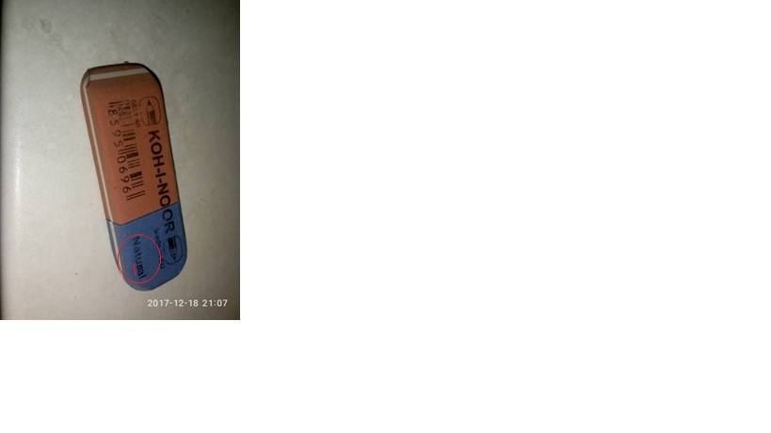**Дефект 1.**

**Summary:** орфографическая ошибка на лицевой стороне .

**Description:** ошибка в слове «Natunal».

**Steps to Reproduce, Actual Results, Environment** : дефект статичен, не зависит от манипуляций с ластиком

**Expected Results:** вместо «Natunal» должно быть «Natural»

**Severity and Priority**:данный дефект не влияет на рабочие свойства ластика, не влияет на узнаваемость.

**Дефект 2**

**Summary**: дефект соединительного шва ластика.

**Description**: при осмотре ластика обнаружена трещина в соединительном шве, при использовании ластика трещина увеличивается даже при небольших нагрузках.

**Steps to Reproduce**:

1. Осмотреть соединительный шов;
2. Обратить внимание на трещину в соединительном шве при стирании.

**Actual Results:** да, ластик разрушается по шву при использовании.

**Expected Results**: согласно требованиям, соединительный шов должен быть без зазоров и трещин. Разрыв по шву недопустим при использовании ластика по прямому назначению.

**Environment**: 25.12.2017

**Severity and Priority:** данный дефект вреден и важен.

**Дефект 3**

**Summary**: не стирает ручку.

**Description**: часть ластика, предназначенная для стирания чернил, не удаляет чернила полностью.

**Steps to Reproduce** :

1. 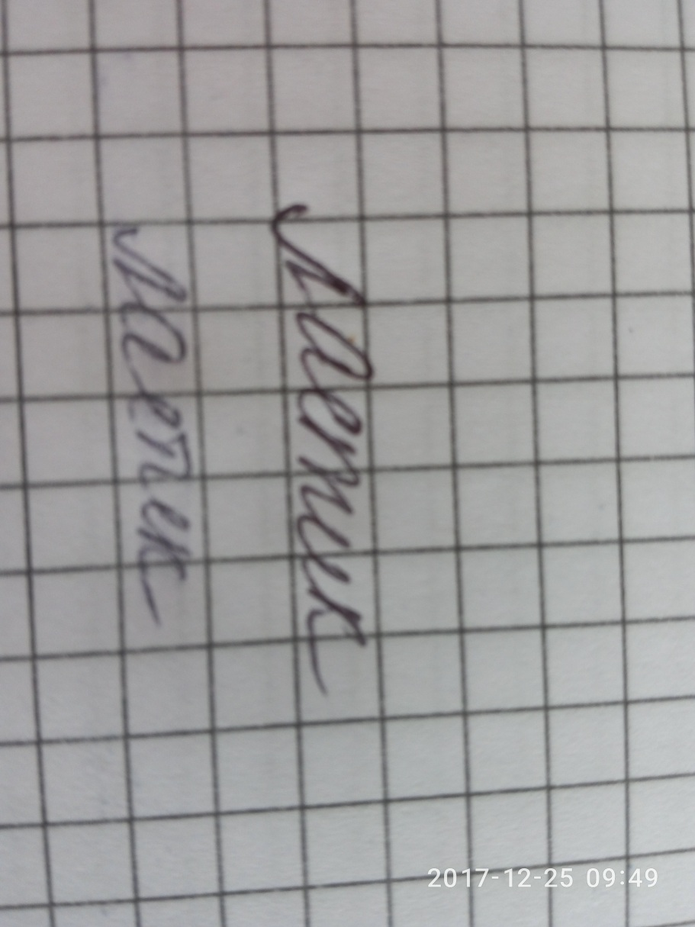на листе бумаги напишем «ластик»;
2. попробуем стереть надпись ластиком для ручки;
3. оценим полученный результат.

**Actual Results:** да, надпись немного посветлела, но не стерлась.

**Expected Results**: надпись должна стать незаметна.

**Environment**: 25.12.2017

**Severity and Priority:** данный дефект очень вреден и важен. Нет смысла покупать данное изделие, если ластик для ручки не работает, а просто ластики для ручки стоят дешевле.